Trabajo Práctico Nº3

Carrera: Ing en Alimentos - Año: 2007

Tema: “Análisis dinámico en el dominio de Laplace: Funciones de Transferencia”

Problema Nº1

Obtenga la transformada de Laplace de la señal de entrada de un sistema que se muestra en la figura 1. Ésta puede estar compuesta por la combinación de otras.

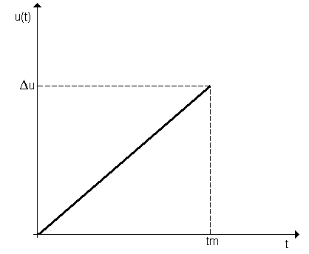
Figura 1. Señal de entrada

Problema Nº2

Considere un sistema constituido por un tanque agitado isotérmico en el cual se lleva a cabo un proceso de dilución de una corriente de agua con alto contenido de azucares con otra de agua pura, tal como se muestra en la figura 2:

a.- Encuentre las funciones de transferencia C_{A}(s)/F_{e}(s), C_{A}(s)/F_{H}(t).
b.- Construya el diagrama de bloques del sistema.
c.- Reemplazando los Datos dados y con la ayuda de Simulink-MatLAB analice la respuesta de C_{A}(t) ante un cambio de ±5% sobre los flujos nominales de F_{e} y F_{H}. Cuanto tiempo tarda el sistema en alcanzar un nuevo estado estacionario?.
d.- Proponga perturbaciones positivas y negativas en Fe y Fh en distintos instantes y asocie los resultados simulados con la situación real del sistema.

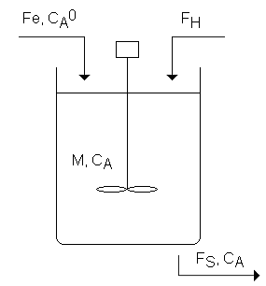
Datos:
M=100kg
C_{A}⁰=0.5kg/m³
F_{H}=23m³/h
Fe=15m³/h

Suposiciones:
- Altura de líquido constante
- Todas las densidades similares a la del agua pura.
- Desprecie la dinámica de F_{S} y suponga su valor igual a F_{e}+F_{H} en todo momento.

Problema Nº3

Sobre el modelo encontrado para el sistema del Problema Nº3 de la Guía de Trabajos Prácticos Nº2 se pide:

- El diagrama de bloques que contenga como variables de salida a c_{A} y T, y como variables de entrada a c_{Ae}, T_{e} y T_{r}. Incluir las correspondientes funciones de transferencia.
- De qué orden es la función de transferencia T(s)/c_{Ae}(s).
- Utilizando MatLAB analice la respuesta de T(s) ante un cambio escalón en c_{Ae}.
- Utilizando MatLAB realice las transformadas de Laplace y arme las funciones de transferencias nuevamente. Compárelas con las obtenidas por usted en forma convencional.

Problema Nº4.

Las ecuaciones de conservación de la energía correspondientes al calentador de agua representado en la figura son las siguientes:

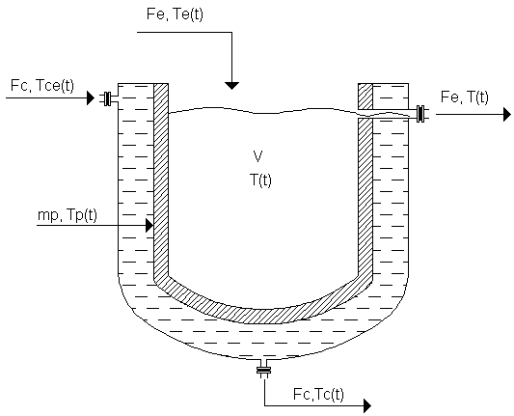
$\begin{aligned}{Vρc}_{p}\frac{\text{dT}}{\text{dt}}=F_{e}{ρc}_{p}(T_{e}−T)+h_{p}A_{p}(T_{p}−T) \\ m_{p}c_{\text{pp}}\frac{{\text{dT}}_{p}}{\text{dt}}=h_{p}A_{p}(T_{c}−T_{p})−h_{p}A_{p}(T_{p}−T) \\ V_{c}ρ_{c}c_{\text{pc}}\frac{{\text{dT}}_{c}}{\text{dt}}=F_{c}ρc_{\text{pc}}(T_{\text{ce}}−T)+h_{c}A_{c}(T_{c}−T_{p})\end{aligned}$

El modelo se obtiene considerando tres capacidades de almacenamiento de energía, la camisa, la pared del tanque y el agua contenida dentro. Asumiendo que los caudales F_{e} y F_{c} son constantes, rescribiendo el sistema de ecuaciones en términos de variables desviación y aplicando transformada de Laplace se obtienen las siguientes seis funciones de transferencia:

$\begin{aligned}T(s)=G_{T,T_{e}}(s)T_{e}(s)+G_{T,T_{p}}(s)T_{p}(s) \\ T_{p}(s)=G_{T_{p},T_{c}}(s)T_{c}(s)+G_{T_{p},T}(s)T(s) \\ T_{c}(s)=G_{T_{c},T_{\text{ce}}}(s)T_{\text{ce}}(s)+G_{T_{c},T_{p}}(s)T_{p}(s)\end{aligned}$

En el siguiente cuadro se muestran los valores cada una de ellas:

Función de transferencia |  | Constante de tiempo | Ganancia estática | Ganancia estática
 |  | τ₁ | K_{T,Te} | K_{T,Tp}
G_{T,Te} | G_{T,Tp} | $$\frac{{Vρc}_{p}}{F_{e}{ρc}_{p}+h_{p}A_{p}}$$ | $$\frac{F_{e}{ρc}_{p}}{F_{e}{ρc}_{p}+h_{p}A_{p}}$$ | $$\frac{h_{p}A_{p}}{F_{e}{ρc}_{p}+h_{p}A_{p}}$$
 |  | τ_{Tp} | K_{Tp,T} | K_{Tp,Tc}
G_{Tp,T} | G_{Tp,Te} | $$\frac{m_{p}c_{\text{pp}}}{h_{c}A_{c}}$$ | $$\frac{h_{p}A_{p}}{h_{c}A_{c}+h_{p}A_{p}}$$ | $$\frac{h_{c}A_{c}}{h_{c}A_{c}+h_{p}A_{p}}$$
 |  | τ_{Tc} | K_{Tc,Tcb} | K_{Tc,Tp}
G_{Tc,Tce} | G_{Tc,Tp} | $$\frac{V_{c}ρ_{c}c_{\text{pc}}}{F_{c}ρ_{c}c_{\text{pc}}+h_{c}A_{c}}$$ | $$\frac{F_{c}ρ_{c}c_{\text{pc}}}{F_{c}ρ_{c}c_{\text{pc}}+h_{c}A_{c}}$$ | $$\frac{h_{c}A_{c}}{F_{c}ρ_{c}c_{\text{pc}}+h_{c}A_{c}}$$

Con los datos que se enlistan a continuación y con la ayuda de MatLAB analice las respuestas de las variables T, T_{p} y T_{c} del sistema ante un cambio escalón unitario de ±7% sobre los valores nominales de T_{e}, T_{ce}. Redacte sus conclusiones.
- De que orden resultan cada una de las función de transferencia que relacionan las variables de entrada y de salida?.
- Realice los diagramas de bloque correspondientes.

